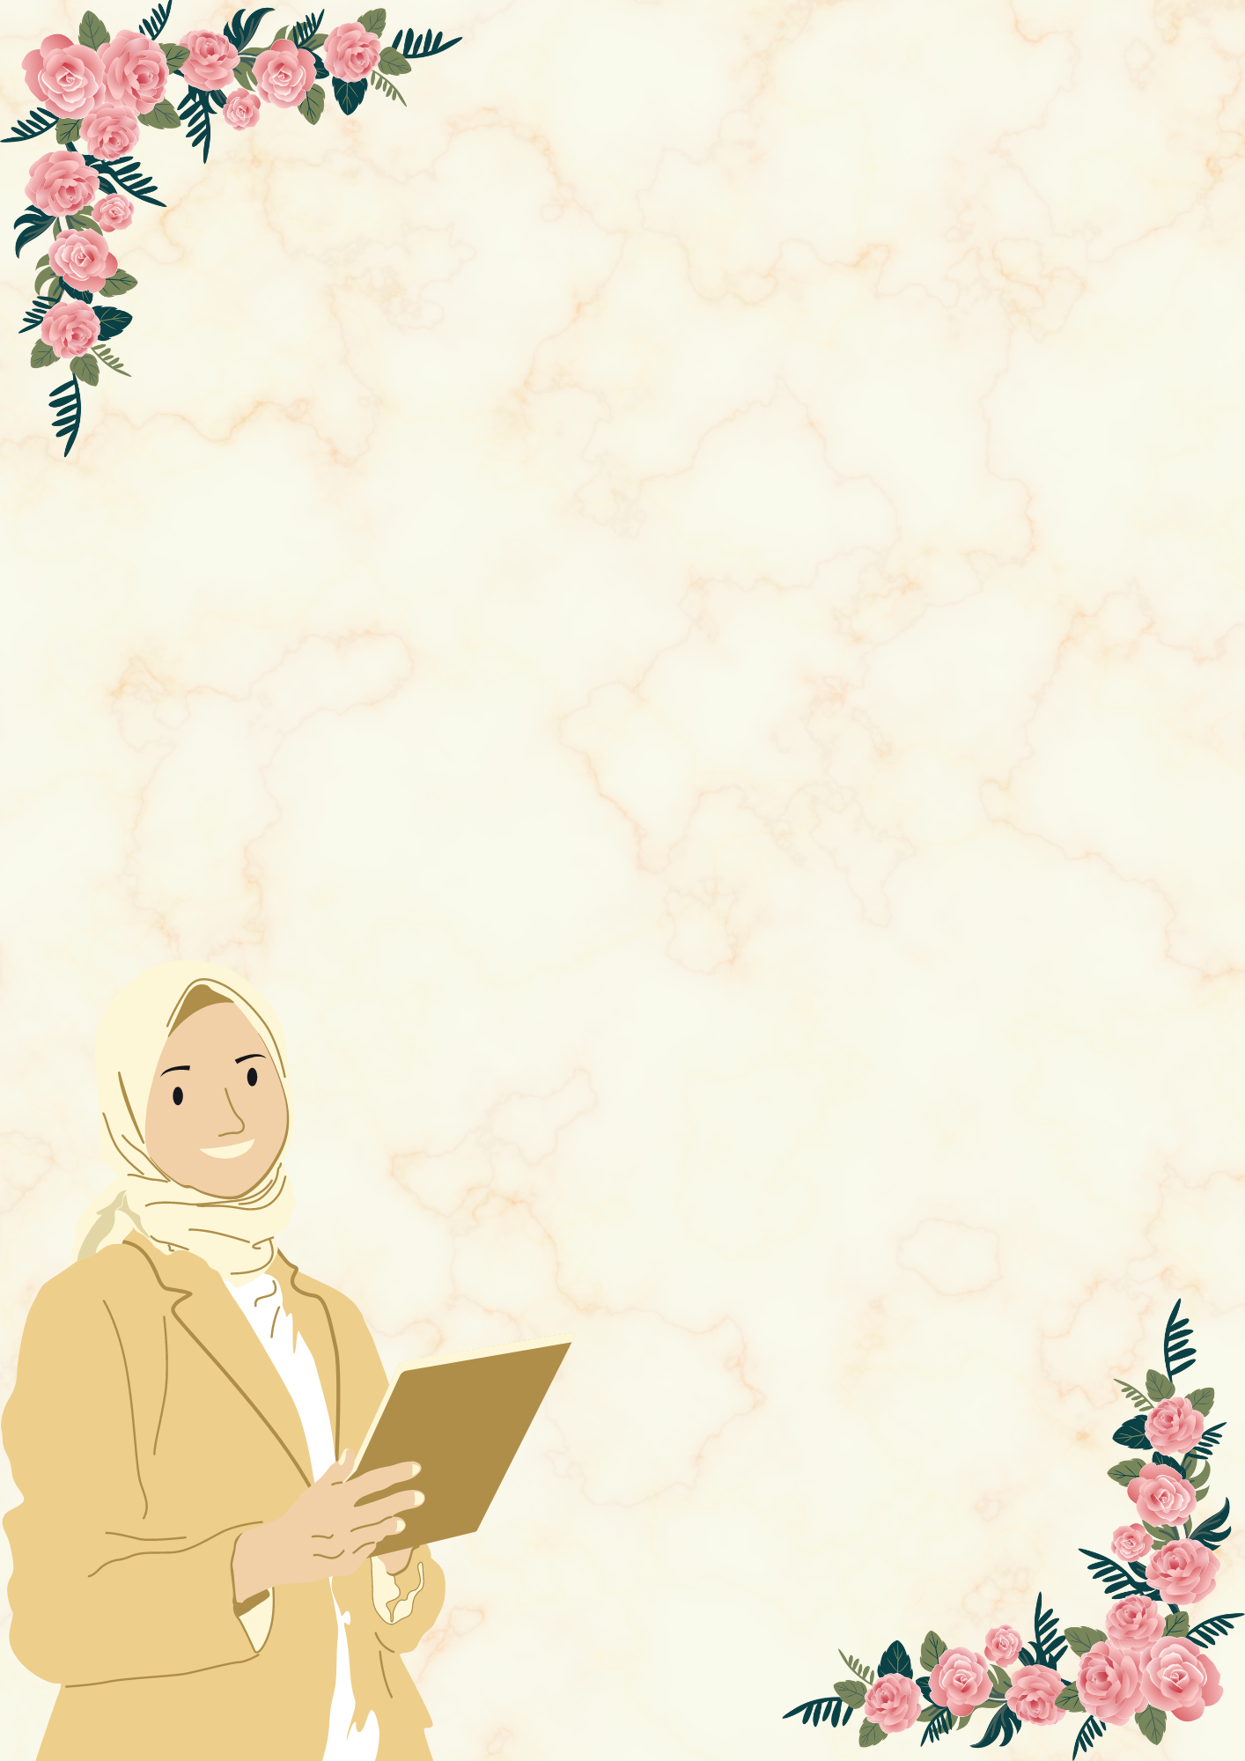

الجمهورية الجزائرية الديمقراطية الشعبية

وزارة التربية الوطنية

مديرية التربية لولاية ..................

دفــتــر

الإعداد اليومي

مدرسة ...................................

الموسم الدراسي: 2024/2025

المعلومات الشخصية للأستاذ(ة)

اللقب : الاسم:

\*تاريخ و مكان الميلاد : بـ :

\*العنوان :

الحالة العائلية :

\*المؤهلات العلمية :

\*الخبرة المهنية :

\*العمل الحالي : أستاذ المدرسة الابتدائية

الرتبة :

القسم :

المؤسسة :

المقاطعة :

تاريخ أول تعيين :

تاريخ أول تعيين في المؤسسة :

القائمة الاسمية للتلاميذ

